Đi xe công nghệ phải đóng thuế VAT 10%
https://vnexpress.net/di-xe-cong-nghe-phai-dong-thue-vat-10-4201222.html
Thứ bảy, 5/12/2020, 11:00
Giá một cuốc xe đặt qua ứng dụng Grab, Go-Jek sẽ phải tính VAT 10% tương tự taxi truyền thống.
Theo Nghị định 126 có hiệu lực từ 5/12, cách tính thuế giá trị gia tăng (VAT) đối với dịch vụ gọi xe công nghệ như Grab, Go-Jek... hay còn gọi là đơn vị hợp tác cá nhân kinh doanh, sẽ thay đổi.
Thay vì tách riêng tài xế đóng 3% thuế VAT trên doanh thu thực nhận và doanh nghiệp đóng 10% thuế VAT trên phần chiết khấu như trước, doanh nghiệp sẽ có trách nhiệm kê khai và nộp 10% thuế VAT trên tổng doanh thu mà khách hàng thanh toán. Đây là phần thuế mà người dùng phải trả và doanh nghiệp chỉ là bên nộp hộ.
Với cách tính mới này, số thuế khách hàng phải trả trên một cuốc xe sẽ nhiều hơn trước. Vì thế, trong trường hợp giá cước và tỷ lệ chiết khấu được giữ nguyên, thu nhập thực tế của tài xế sẽ giảm so với trước tuy tỷ lệ đóng thuế của tài xế thấp hơn. Doanh nghiệp có thể phải tính đến cách tăng giá cuớc xe hoặc thay đổi tỷ lệ chiết khấu nếu muốn đảm bảo được thu nhập cho tài xế.
Theo tính toán của Grab, với một chuyến xe có cước phí 100.000 đồng, tài xế sẽ nhận được khoản doanh thu là 76.400 đồng (sau khi trừ thuế và phí dịch vụ kết nối). Với quy định mới áp dụng từ ngày 5/12, tài xế còn nhận được 70.800 đồng, giảm khoảng 7,3% thu nhập so với mức hiện nay.
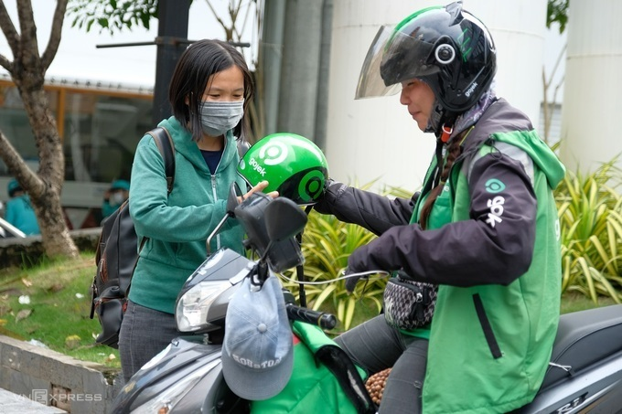
Tài xế công nghệ chở khách. Ảnh: Phương Phương.
Bà Tạ Thị Phương Lan, Phó vụ trưởng Vụ Quản lý thuế doanh nghiệp nhỏ và vừa, hộ kinh doanh, cá nhân (Tổng cục Thuế) khẳng định, việc tính thuế VAT 10% trên tổng doanh thu áp dụng cho cả hai loại hình gọi xe công nghệ gồm taxi và xe máy.
Với dịch vụ giao đồ ăn và giao hàng, cơ quan thuế sẽ xem xét cách tính thuế khác, tuỳ vào từng trường hợp và dòng tiền cụ thể do việc hợp tác còn liên quan đến đơn vị thứ ba.
Lý giải về cách tính thuế mới, bà Lan khẳng định cơ quan thuế không nhằm mục đích tăng đánh thuế tài xế mà nhằm thu thuế VAT theo đúng bản chất hoạt động kinh doanh.
Do quy định xoay quanh các mô hình kinh doanh mới như Grab và Go-Jek lâu nay chưa hoàn thiện, thuế VAT thu trên các dịch vụ gọi xe "lâu nay bị tính thiếu và giờ phải tính lại cho đúng", lãnh đạo của Tổng cục thuế nói.
Bà lý giải, mô hình kinh doanh của các dịch vụ gọi xe bằng ôtô đã được đưa vào Nghị định 10. Xét về bản chất, doanh nghiệp cung cấp dịch vụ gọi xe bằng ôtô và xe máy nếu đều tham gia vào việc quyết định giá cước và chính sách với khách hàng nên họ là doanh nghiệp kinh doanh vận tải. Vì vậy, cơ quan thuế quản lý thuế VAT đối với dịch vụ vận tải của Grab, Go-Jek bình đẳng với các doanh nghiệp taxi truyền thống.
Lãnh đạo Tổng cục thuế nói thêm, giá hàng hoá hay dịch vụ thông thường cung cấp ra thị trường đều tính thuế VAT 10%. Trong lĩnh vực vận tải, doanh nghiệp truyền thống cũng phải xây dựng mức giá vận tải không bao gồm thuế và sau đó mới tính thêm VAT 10% trên mức giá này. Quy định này cũng phù hợp với thông lệ quốc tế, khách hàng trả bao nhiêu thì doanh nghiệp phải xuất hoá đơn và tính trên tổng toàn bộ doanh thu.
Với chính sách thu thuế VAT mới, cơ quan thuế "nắm vào người có tóc", tức là doanh nghiệp với tư cách pháp nhân phải đứng ra chịu hoàn toàn trách nhiệm về việc kê khai và nộp thuế. Khi chính sách thuế có sự thay đổi, theo lãnh đạo Vụ, doanh nghiệp với tư cách pháp nhân có thể xem xét ký lại hợp đồng hoặc thoả thuận lại với tài xế để đảm bảo quyền lợi của đôi bên.
Ông Lương Huy Hà, Tổng giám đốc Công ty Tư vấn Lawkey Việt Nam cho biết, việc áp thuế VAT 10% trên tổng doanh thu nhận từ khách hàng là phù hợp với doanh nghiệp kinh doanh vận tải.
Các doanh nghiệp cung cấp dịch vụ gọi xe bằng ôtô có tham gia vào khâu quyết định giá cước, đã được quy định rõ ràng theo Nghị định 10 là doanh nghiệp kinh doanh vận tải. Pháp luật hiện nay tuy chưa quy định rõ loại hình của các dịch vụ gọi xe bằng xe gắn máy, mô tô, nhưng luật sư Lương Huy Hà đánh giá các dịch vụ này có quy trình tương tự với dịch vụ gọi xe bằng ôtô và bản chất cũng là cung cấp dịch vụ vận tải cho khách hàng. Vì vậy, việc tính thuế giá trị gia tăng 10% trên tổng doanh thu nhận được theo quy định mới là phù hợp.
Còn với những đơn vị có giấy phép kinh doanh nghiệp công nghệ, theo Luật sửa đổi, bổ sung một số điều của Luật thuế giá trị gia tăng 2013, cá nhân tài xế sẽ nộp VAT là 3% doanh thu thực nhận thay vì doanh nghiệp kê khai và nộp 10% trên tổng toàn bộ doanh thu.
Trước quy định thu thuế mới, đại diện của một số doanh nghiệp trực tiếp liên quan cũng cho biết đang lúng túng. Ngoại trừ Be là đơn vị đã đăng ký kinh doanh là doanh nghiệp vận tải, Grab và Go-Jek vẫn đang trông chờ vào hướng dẫn cụ thể từ cơ quan thuế.
Đại diện của Go-Jek cho biết họ là đơn vị cung cấp ứng dụng kết nối, không phải là đơn vị kinh doanh vận tải. Vì vậy, hãng này cho biết sẽ tiếp tục thực hiện nghĩa vụ thuế như trước đây – tức tài xế đóng 3% VAT trên phần thực nhận, doanh nghiệp đóng 10% VAT trên phần chiết khấu. Doanh nghiệp này sẽ áp dụng cách tính thuế mới khi có đầy đủ hướng dẫn Nghị định 126.
Trong khi đó, phía Grab - siêu ứng dụng cung cấp nhiều dịch vụ gồm gọi xe - chia sẻ sẽ tuân thủ theo quy định mới. Các bên (gồm hãng, người dùng và tài xế) sẽ cùng chia sẻ phần thuế phát sinh thêm để đảm bảo thu nhập cho tài xế, người dùng không bị ảnh hưởng quá lớn. Đại diện của hàng khẳng định giữ nguyên tỷ lệ chiết khấu và sẽ tính toán lại giá cước cũng như chương trình thưởng để vừa giữ tính cạnh tranh trên thị trường vừa đảm bảo thu nhập cho tài xế.
Quỳnh Trang

